13385/2020 Záměr pronajmout část nemovitosti
Město Náchod
Městský úřad Náchod
ČJ: MUNAC 65786/2026/2026
PID: MUNAX019JEVO
Náchod, 5. června 2026
Město Náchod zveřejňuje podle § 39 odst. 1. zákona č. 128/2000 Sb., o obcích (obecní zřízení), ve znění pozdějších předpisů, záměr pronajmout nebytové prostory nacházející se v budově č. p. 523, která je součástí pozemku st. p. č. 715 (zastavěná plocha a nádvoří) o výměře 162 m² v katastrálním území a obci Náchod, a to kancelář č. 2 o výměře 11,4 m², šatnu o výměře 14,5 m², umývárnu o výměře 5,8 m², WC o výměře 6,4 m² a chodbu o výměře 3,6 m². Nemovitost je zapsána na listu vlastnictví č. 10001 u Katastrálního úřadu pro Královéhradecký kraj, Katastrální pracoviště Náchod.
K tomuto záměru je možné se vyjádřit do 22. června 2026.
Jan Birke
starosta města Náchoda
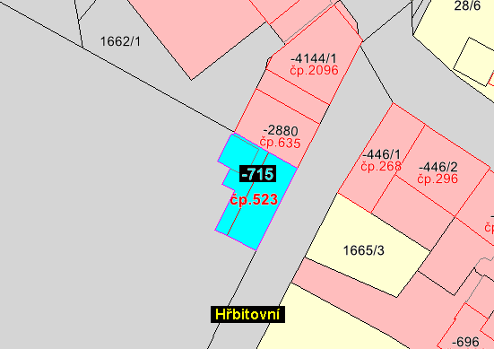
Vyvěšeno na úřední desce dne: 5.6.2026
Sejmuto z úřední desky dne:

